**AZTERKETA / EXAMEN**

IZENA………………………………………………………………………………………………………………………………

**1 Emandako aplikazioari honako aldaketa hauek egin behar diozue.**  // *Se os da una aplicación en la que deberéis realizar las modificaciones requeridas en los siguientes puntos*:

**Erabiltzailea eta pasahitza sartuta Enviar botoia sakatuta datuak ondo daudela konprobatzen da ( json artxiboan usuarios.json)** // *Al pulsar el botón Enviar introduciendo el usuario y la contraseña se comprueba que los datos están correctos (en el archivo json usuarios.json)*

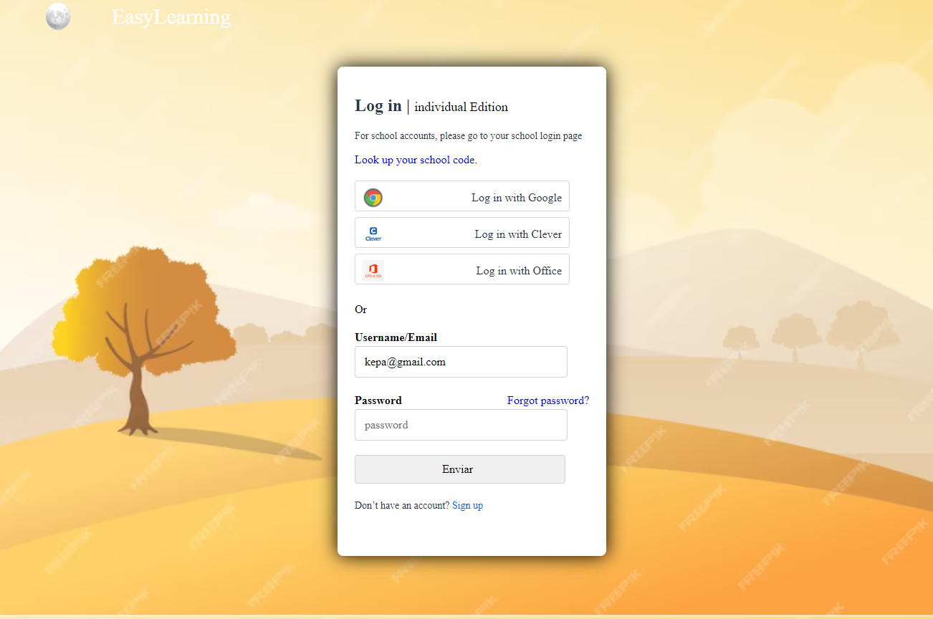

**OHARRA:** En el examen se os dan 3 archivos json , para simplificar la prueba y hacerla más corta.  ***usuarios.json* contiene los datos de la tabla usuarios. Cada usuario solo se puede matricular en un curso. El campo curso nos da el id de ese curso. El campo nivelRealizacion contiene el número del último ejercicio hecho de ese curso.Si es 0 es que no ha hecho nada. *cursos.json* contiene los datos de la tabla cursos.**

**actividades.json contiene los datos de una consulta a las tablas de cursos y actividades , de forma que los datos aparecen ordenados según los siguientes campos : tipocurso - curso- level -orden. Esto quiere decir que las actividades SIEMPRE aparecen listadas en el orden de ejecución.**

Solo tenéis que seleccionar los campos que necesitéis. Estarán en el mismo orden en el que los tenéis que visualizar.

En el archivo *usuarios.json* nos indica cual es el último ejercicio realizado en el campo nivelRealizacion que SIEMPRE SERÁ IGUAL AL NÚMERO DEL ORDEN DE EJECUCIÓN DEL EJERCICIO EN EL CAMPO ORDEN de actividades.json

**Behin sartuta beste orria kargatzen da:**

**Aukeratutako erabiltzailea admin bada administration.html kargatzen da eta hor ditugun json artxiboen datuak listatuko dira**  // *Una vez introducido se carga la otra página:*

*Si el usuario seleccionado es admin administration.html se carga y se listan los datos de los archivos json que tenemos*

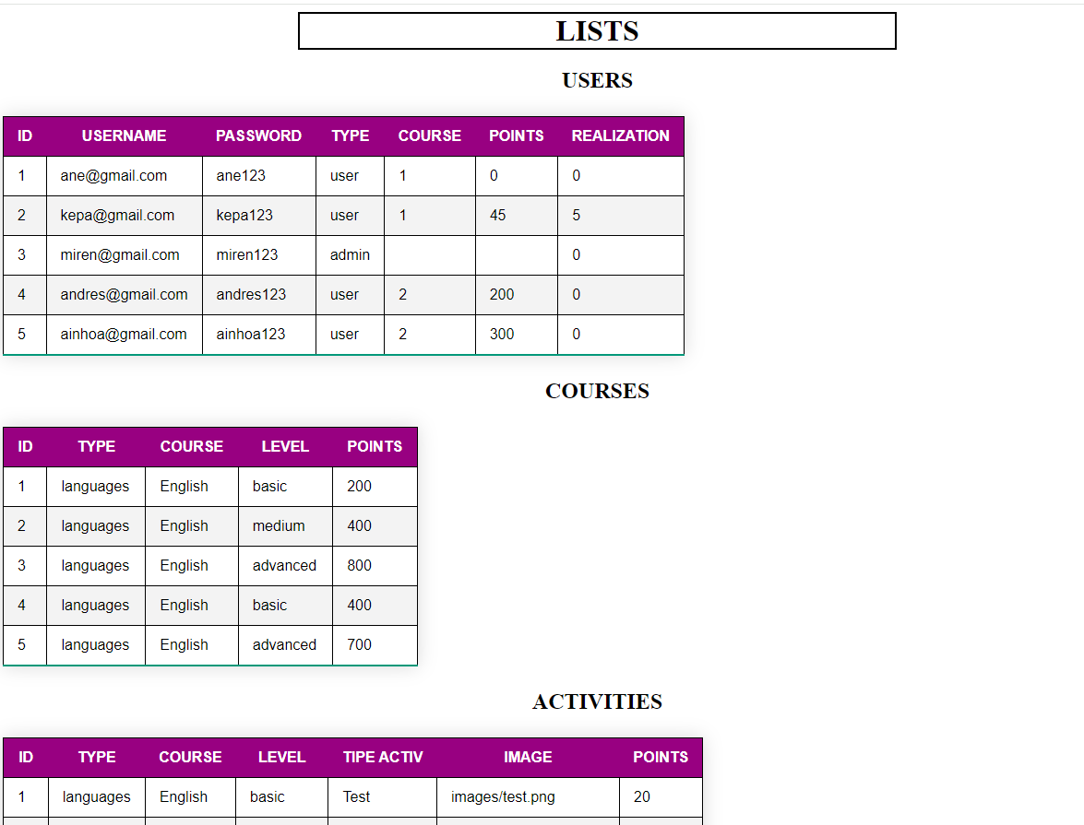 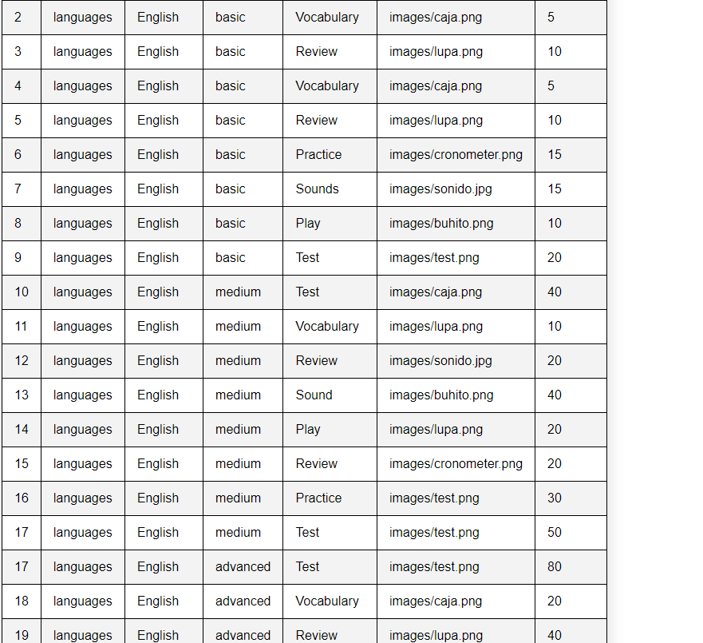

**Erabiltzaile user motatakoa bada GetStarted.html orria kargatzen da.**  // Si el usuario es de tipo user GetStarted.html se carga la página

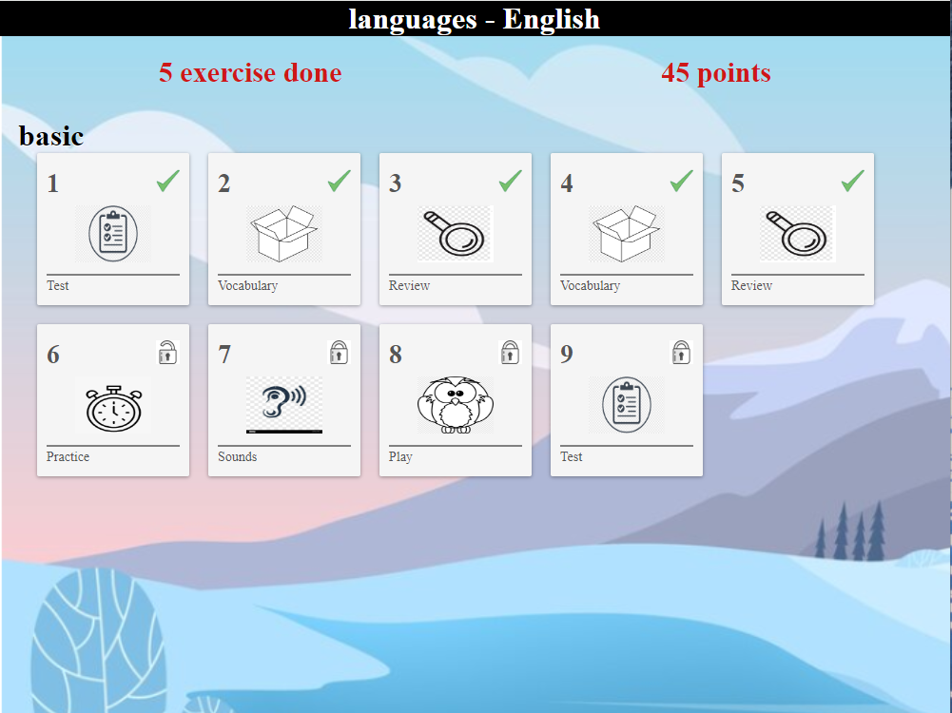

**Hemen egiten ari den kurtosaren aktibitateak agertuko dira.**

**nivelRealizacion eremuan egindako azken aktibitatea adierazten da. Aktibitateak ordenean egin behar direnez zenbaki hori arte eginda daude. Hori dela eta marka berdea agertzen da . Eginda ez daudenen artean lehena irekita dago eta kandado irekita du. Beste guztiak kandado itxita dute.** // Aquí se muestran las actividades del curso que se está realizando.

En el campo de nivelRealización se indica la última actividad realizada. Al tener que realizar las actividades en orden, están realizadas hasta ese número. Por eso aparece la marca verde. El primero está abierto y tiene el candado abierto. El resto tiene el candado cerrado.

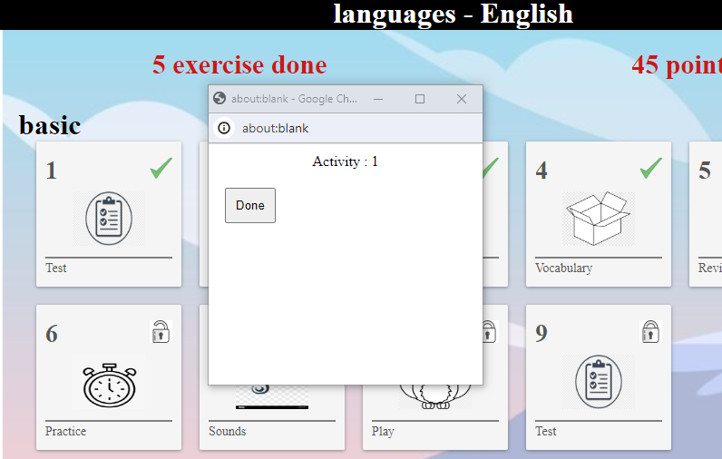

**Berdez markatutako aktibitateak egin daitezke baina ez dute punturik ematen. Horren gainean sakatzean leiho txikia irekitzen da (honekin jarduera egiten gaudela adierazten dugu)** // Se pueden realizar actividades marcadas en verde pero no puntúan. Al pulsar sobre ella se abre una pequeña ventana (con la que indicamos que estamos realizando la actividad)

**Kandado irekita duena egin daiteke baina oraindik egin Gabe dagoenez honen gainean sakatzean sinboloa marka berdea izatera pasatzen da eta puntua gehitzen diogu erabiltzaileari** // Se puede hacer el que tiene el candado abierto pero al pulsar sobre él, el símbolo pasa a ser una marca verde y añadimos un punto al usuario

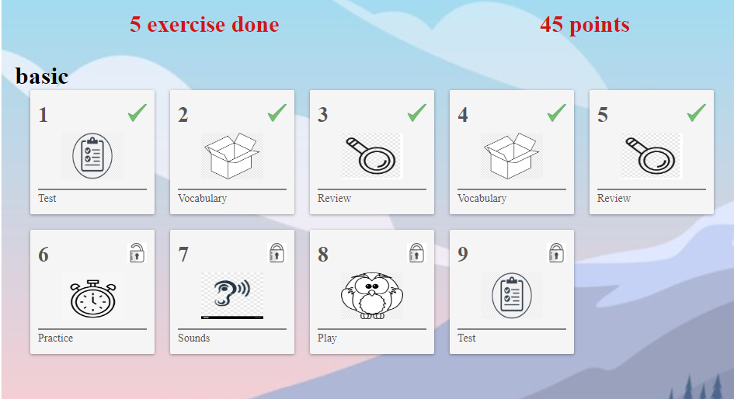

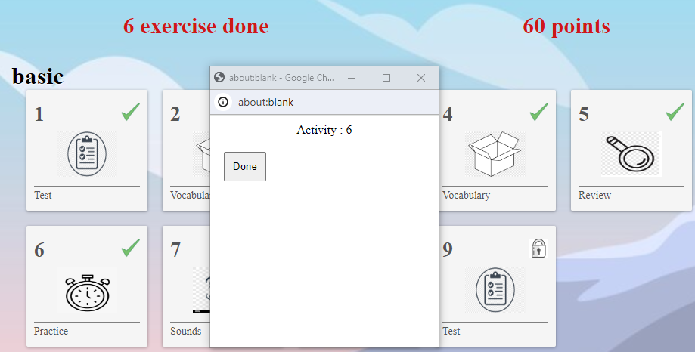

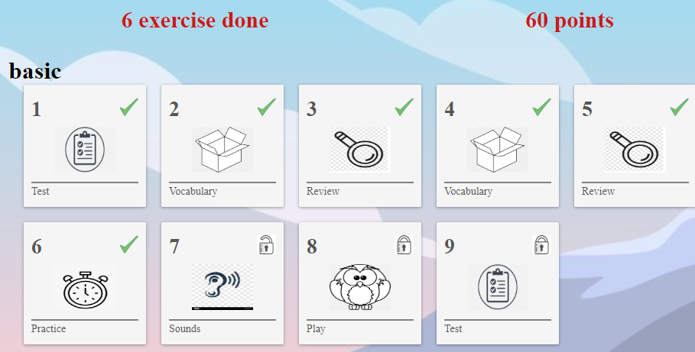

**Azkenego ariketa egitean kurtsoa bukatu dugula adierazten da mezu baten bidez** // Un mensaje indica que hemos finalizado el curso al realizar el último ejercicio

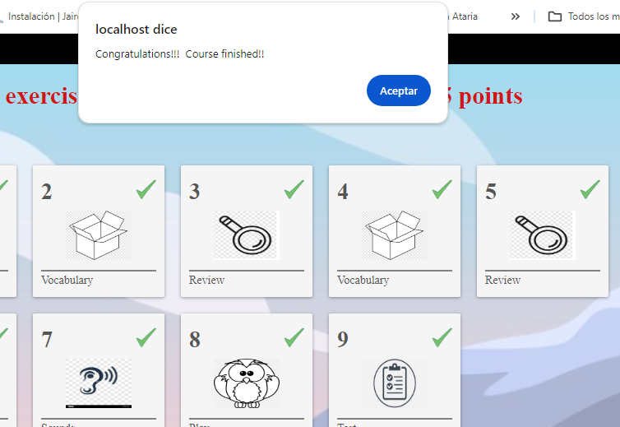

**JSON batekin dugunez orriak birkargatzean datuak hasierakoak izango dira berriz** // Como tenemos un JSON al recargar las páginas, los datos volverán a ser los iniciales